CHUYẾN XE TRI THỨC ĐÃ CẬP BẾN TRƯỜNG THCS POM LÓT
Thực hiện kế hoạch số: 22/CTrPH-TVT-PVH-XH, ngày 23/01/2026 giữa Thư viện tỉnh Điện Biên và Phòng Văn hoá - Xã hội các xã, phường trong việc phối hợp tổ chức các hoạt động Thư viện giai đoạn 2026 – 2030. Được sự nhất trí của đồng chí Trần Thị Bích Nga – Bí thư chi bộ; Hiệu trưởng trường THCS Pom Lót; xã Sam Mứn. Sáng, ngày 04 tháng 03 năm 2026, trong không khí phấn khởi của toàn Đảng, toàn quân và toàn dân ta đang ra sức thi đua Mừng Đảng, mừng xuân Bính Ngọ 2026, chào đón kỷ nguyên vươn mình của đất nước, trường THCS Pom Lót phối hợp với Thư viện tỉnh Điện Biên tổ chức Thư viện lưu động tại trường THCS Pom Lót; xã Sam Mứn. Đây là hoạt động thiết thực chào mừng cuộc bầu cử đại biểu Quốc hội khóa XVI và đại biểu Hội đồng nhân dân các cấp nhiệm kỳ 2026-2031.
Về dự giờ đọc sách Thư viện lưu động có đồng chí Phạm Đình Tuân – Phó phòng nghiệp vụ Thư viện tỉnh Điện Biên; cùng các đồng chí trong đoàn. Về phía nhà trường có nhà giáo Trần Thị Bích Nga – Bí thư chi bộ; Hiệu trưởng nhà trường; Thầy giáo Cà Ngọc An – Phó hiệu trưởng nhà trường; cùng CBGV – CNV và hơn 600 học sinh nhà trường.
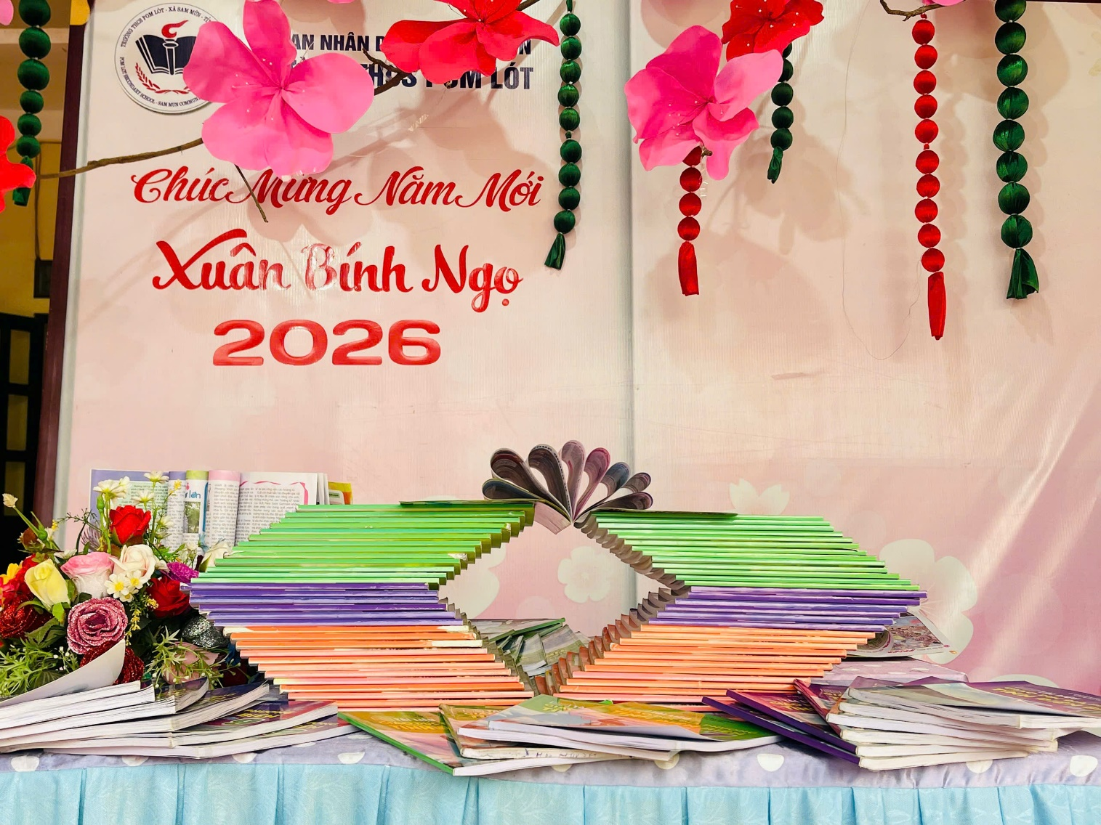
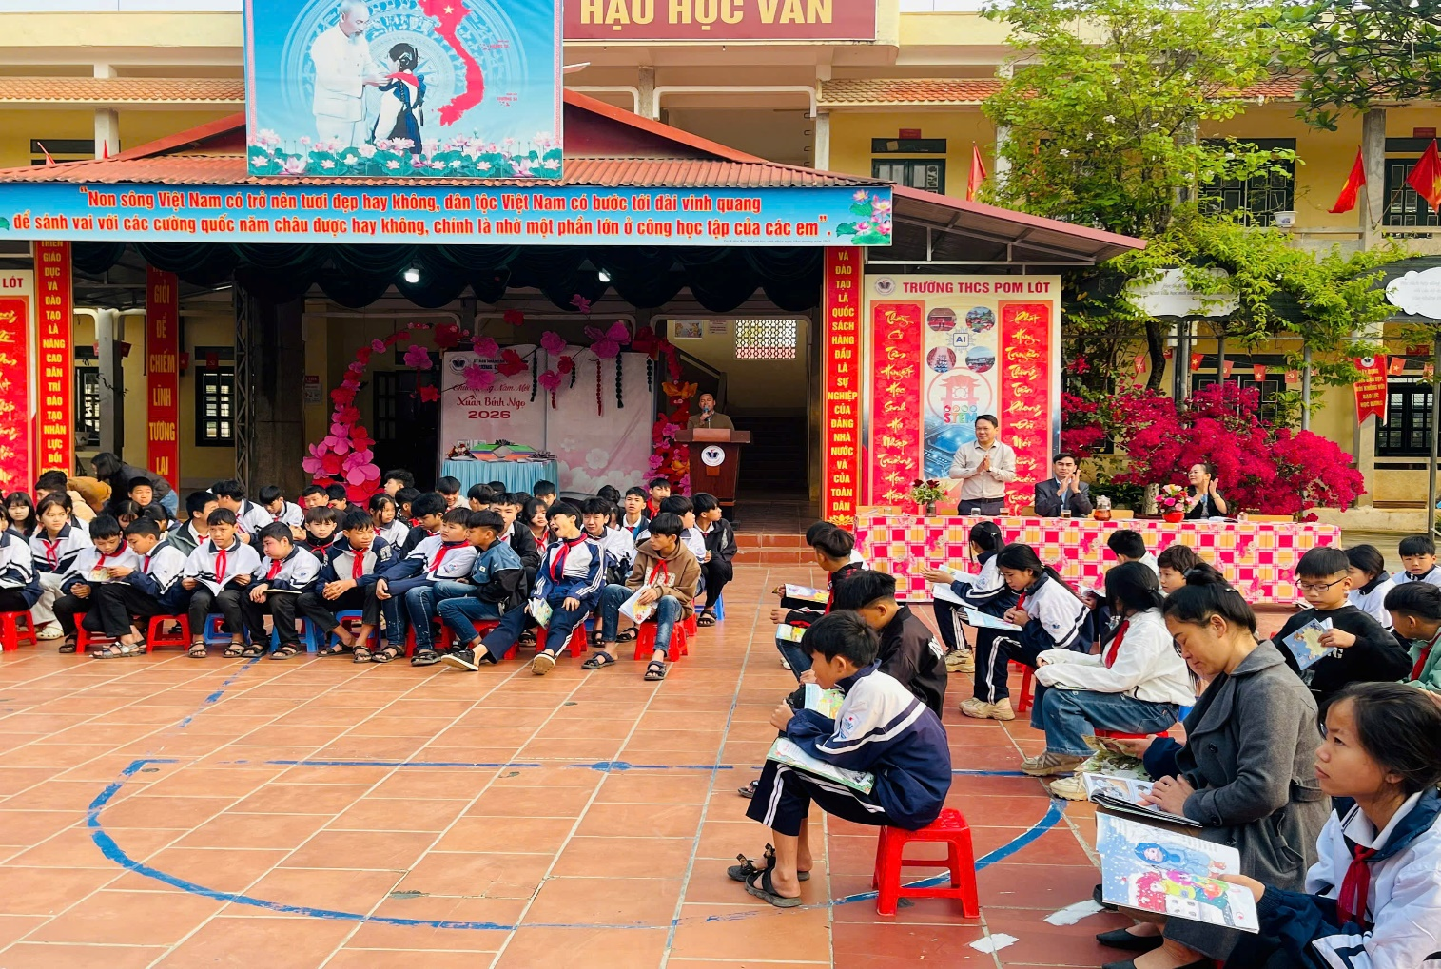
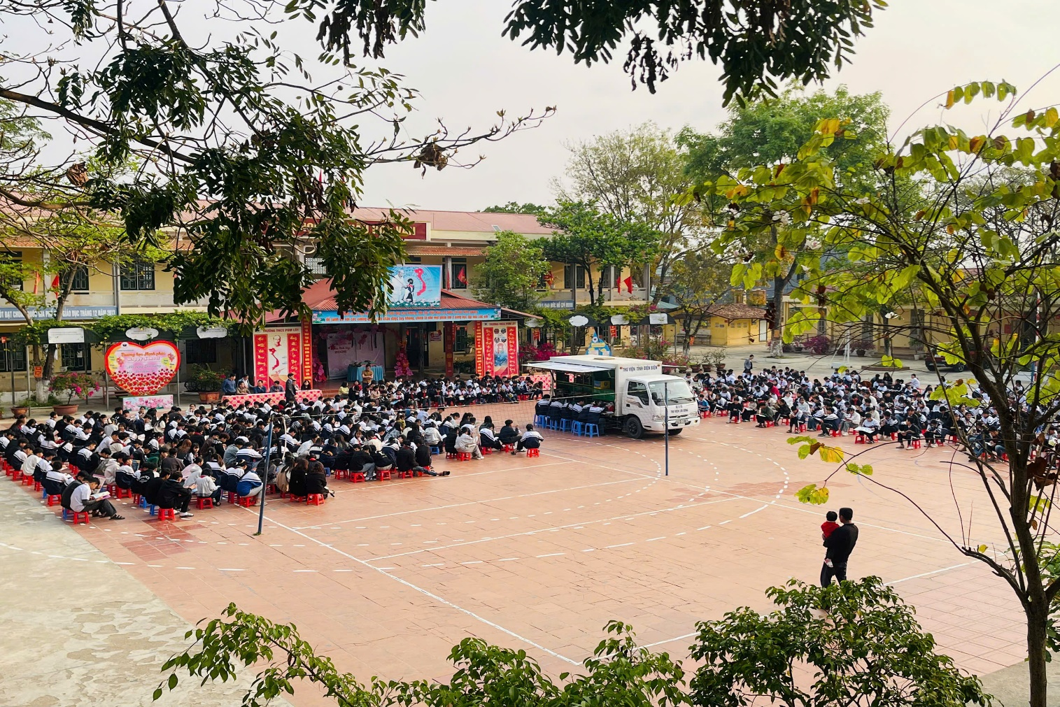
Việc đọc sách tại Thư viện lưu động đã giúp học sinh được tiếp cận với nguồn tài nguyên thông tin phong phú và các phương tiện hỗ trợ học tập, nghiên cứu, giải trí hiện đại. Thông qua hoạt động này, học sinh được hướng dẫn các kỹ năng đọc sách, cách chọn lọc thông tin và phương pháp bảo quản tài nguyên thông tin. Hoạt động này góp phần quan trọng trong việc hình thành thói quen tự đọc và tự học suốt đời cho các em.
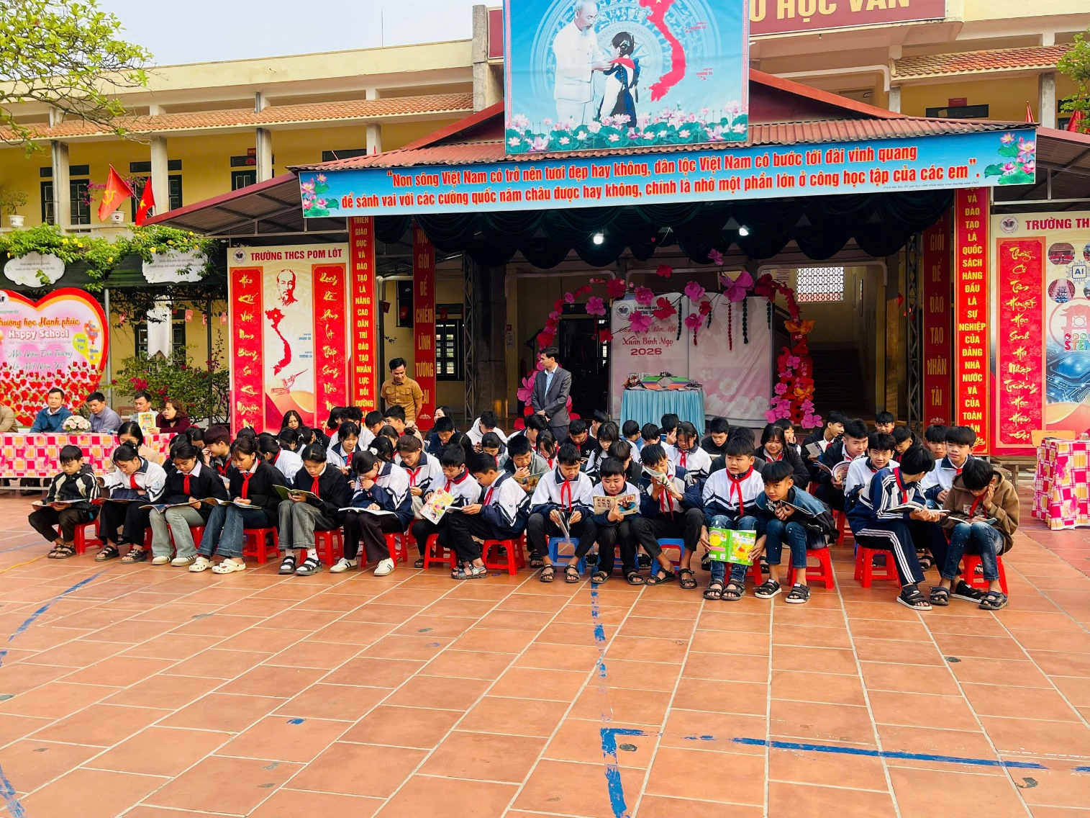
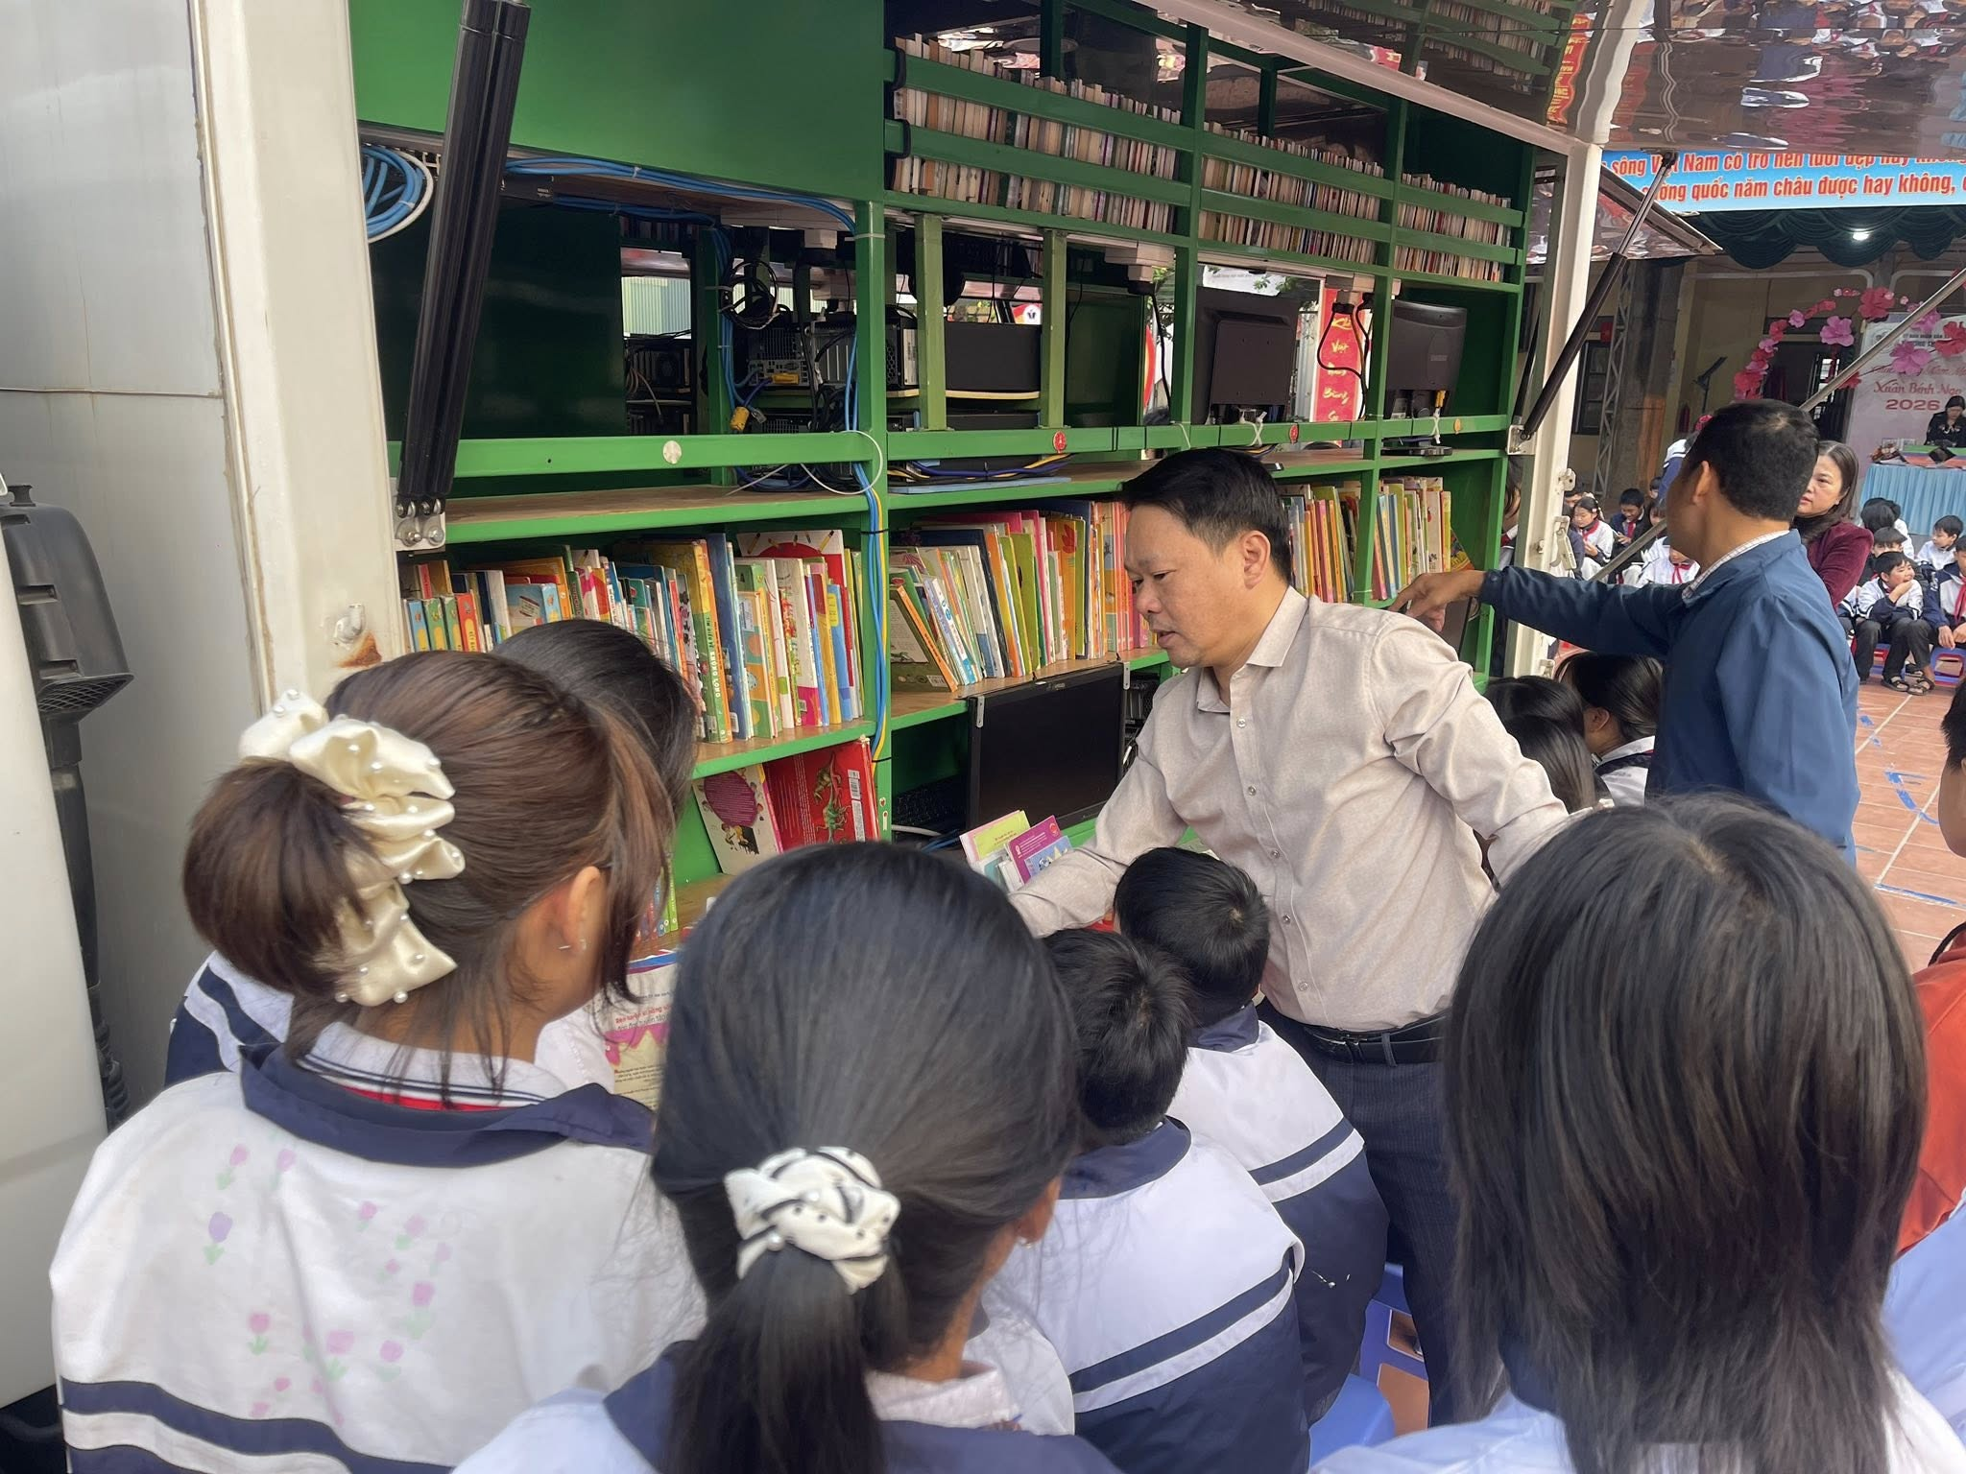
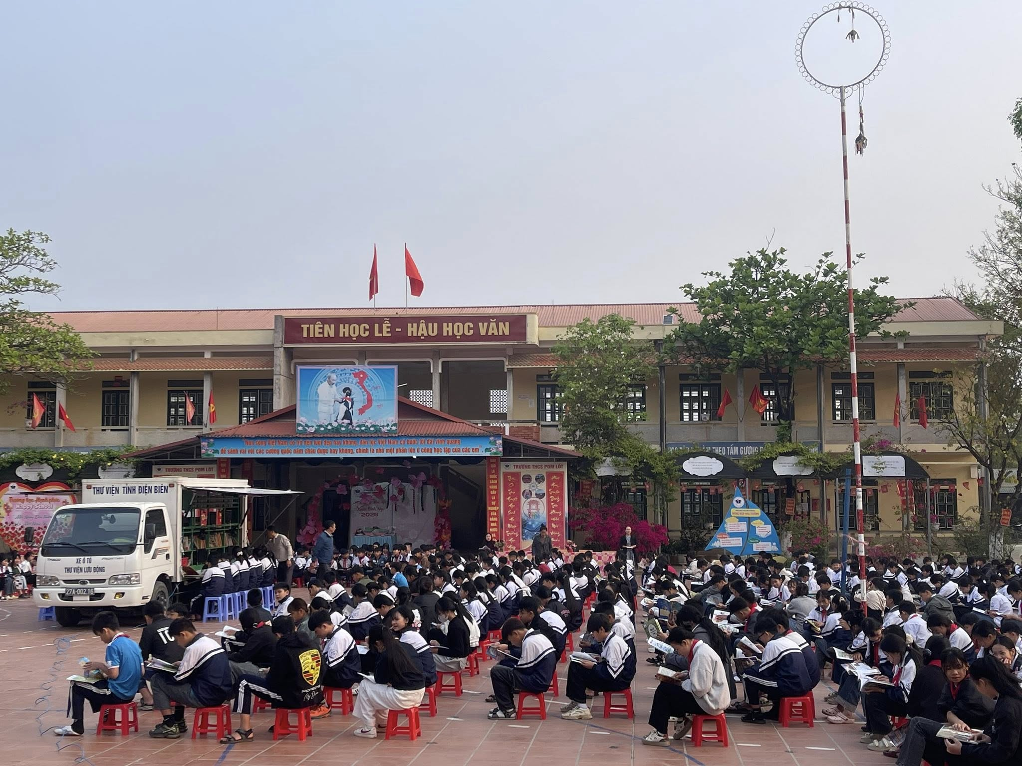
"Chuyến xe tri thức" đưa thư viện lưu động đa phương tiện đến tận trường học giúp tuyên truyền, giới thiệu sách một cách sinh động, hấp dẫn hơn so với thư viện truyền thống. Đây là hành động cụ thể nhằm triển khai hiệu quả Đề án "Phát triển văn hóa đọc trong cộng đồng giai đoạn 2021-2025, định hướng đến năm 2030" trên địa bàn tỉnh Điện Biên. Việc phối hợp giữa Thư viện tỉnh và nhà trường giúp tạo ra một không gian văn hóa lành mạnh, thúc đẩy phong trào học tập trong học sinh.
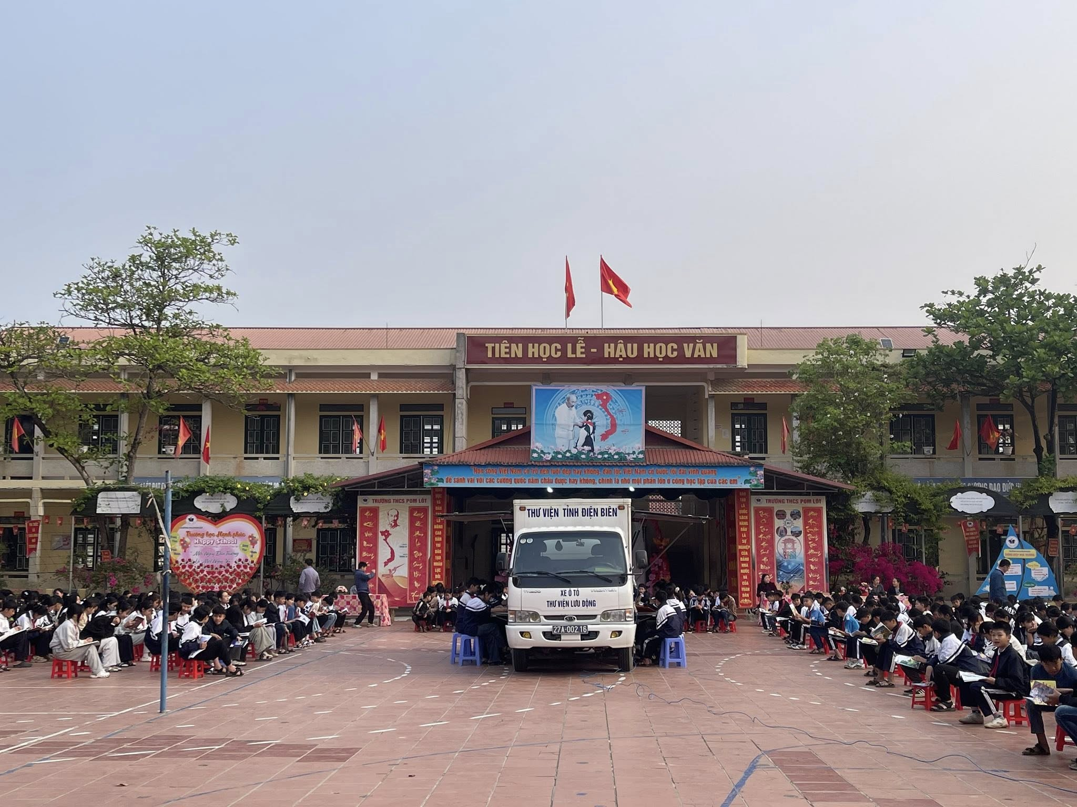
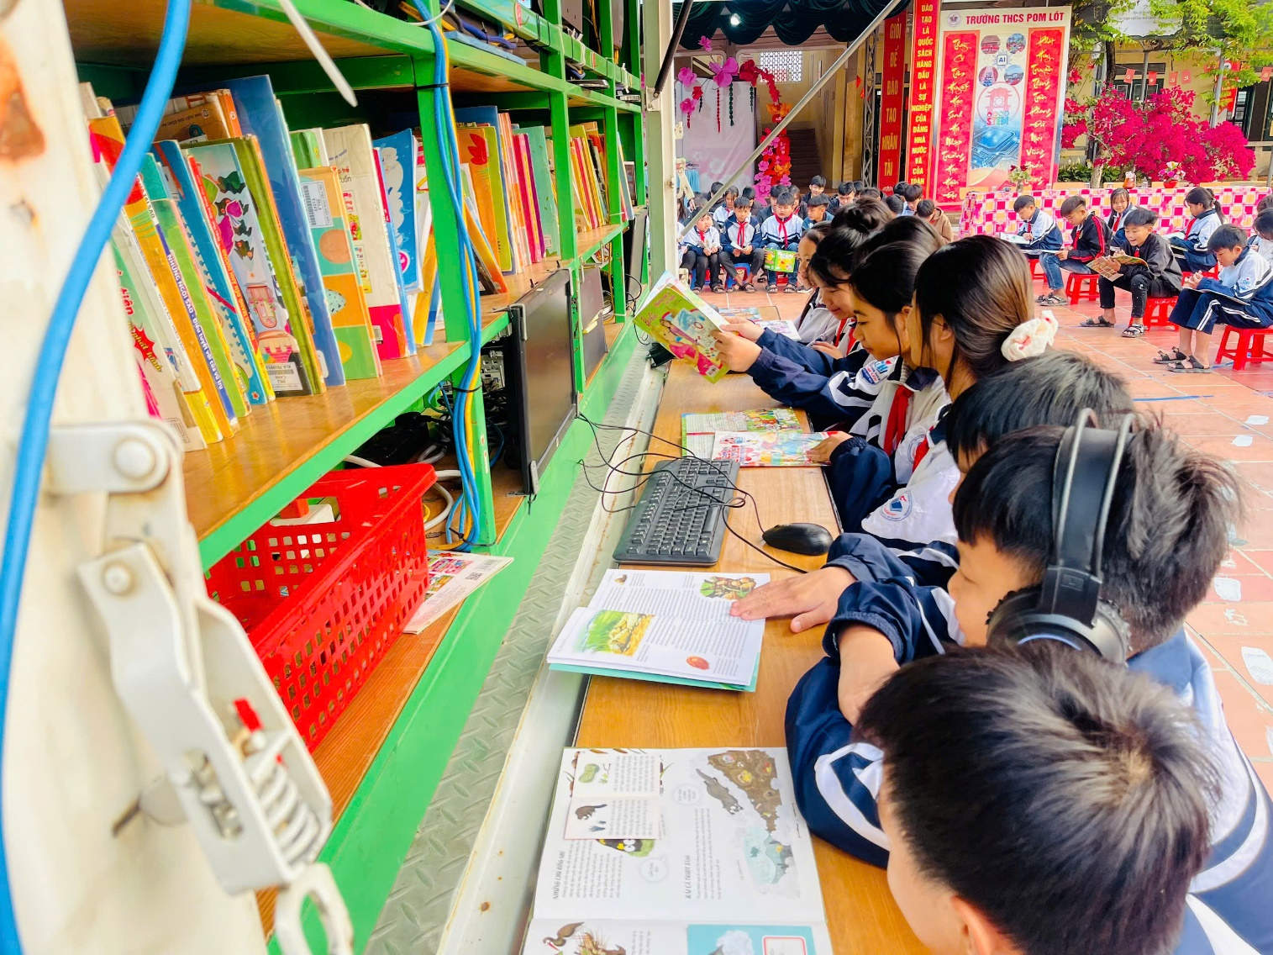
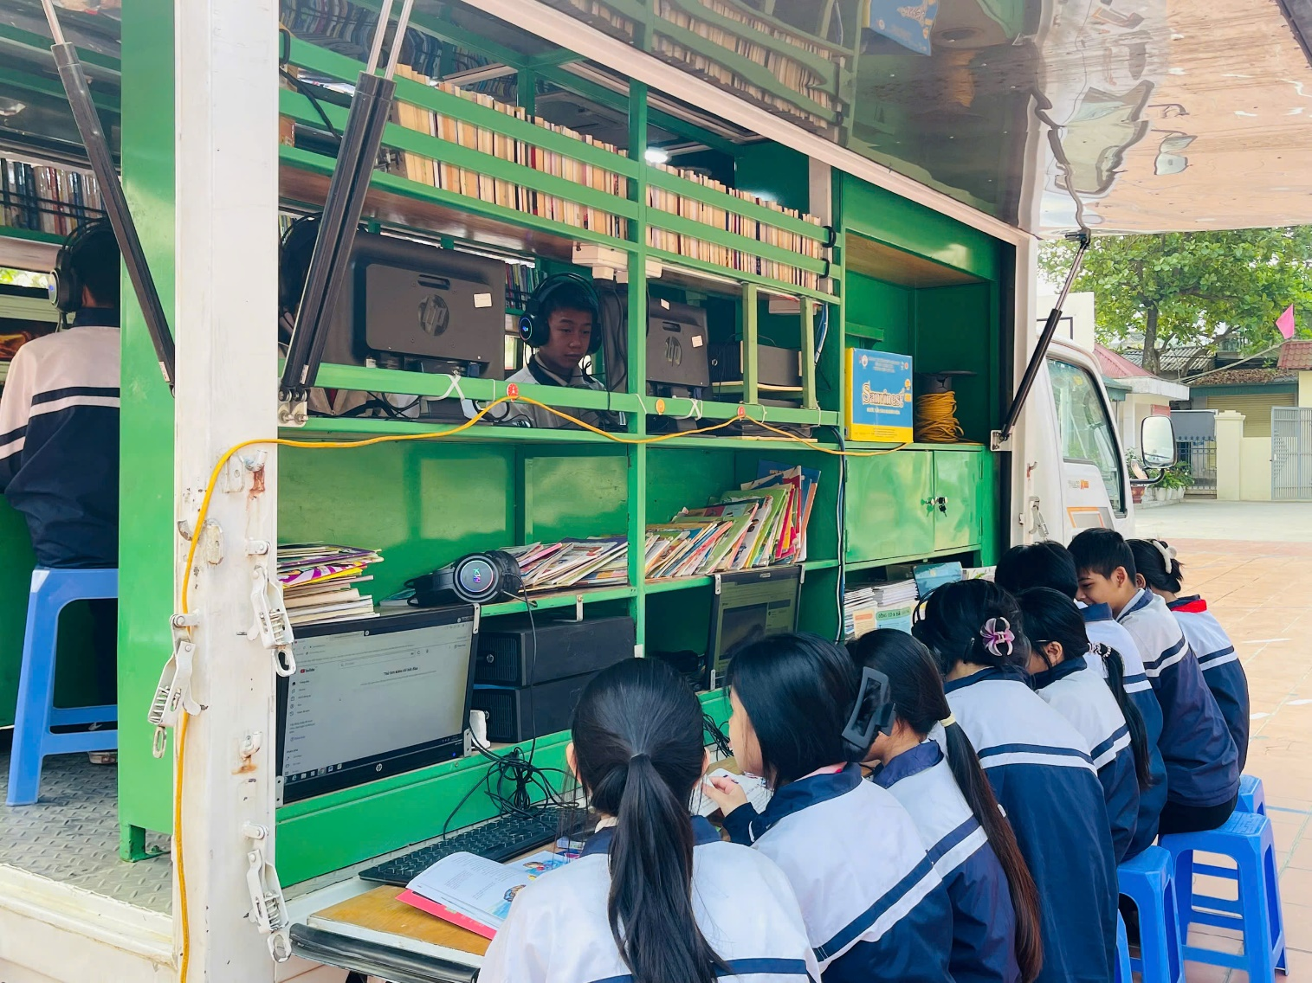
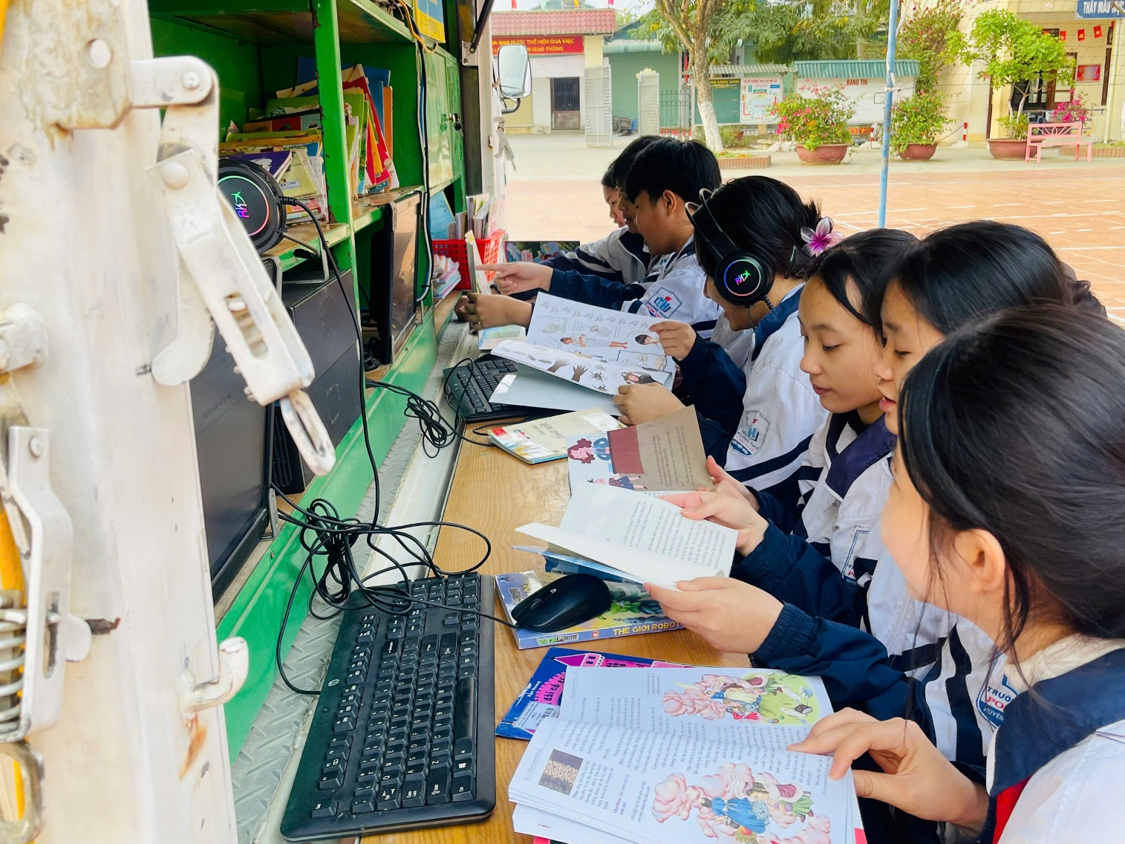
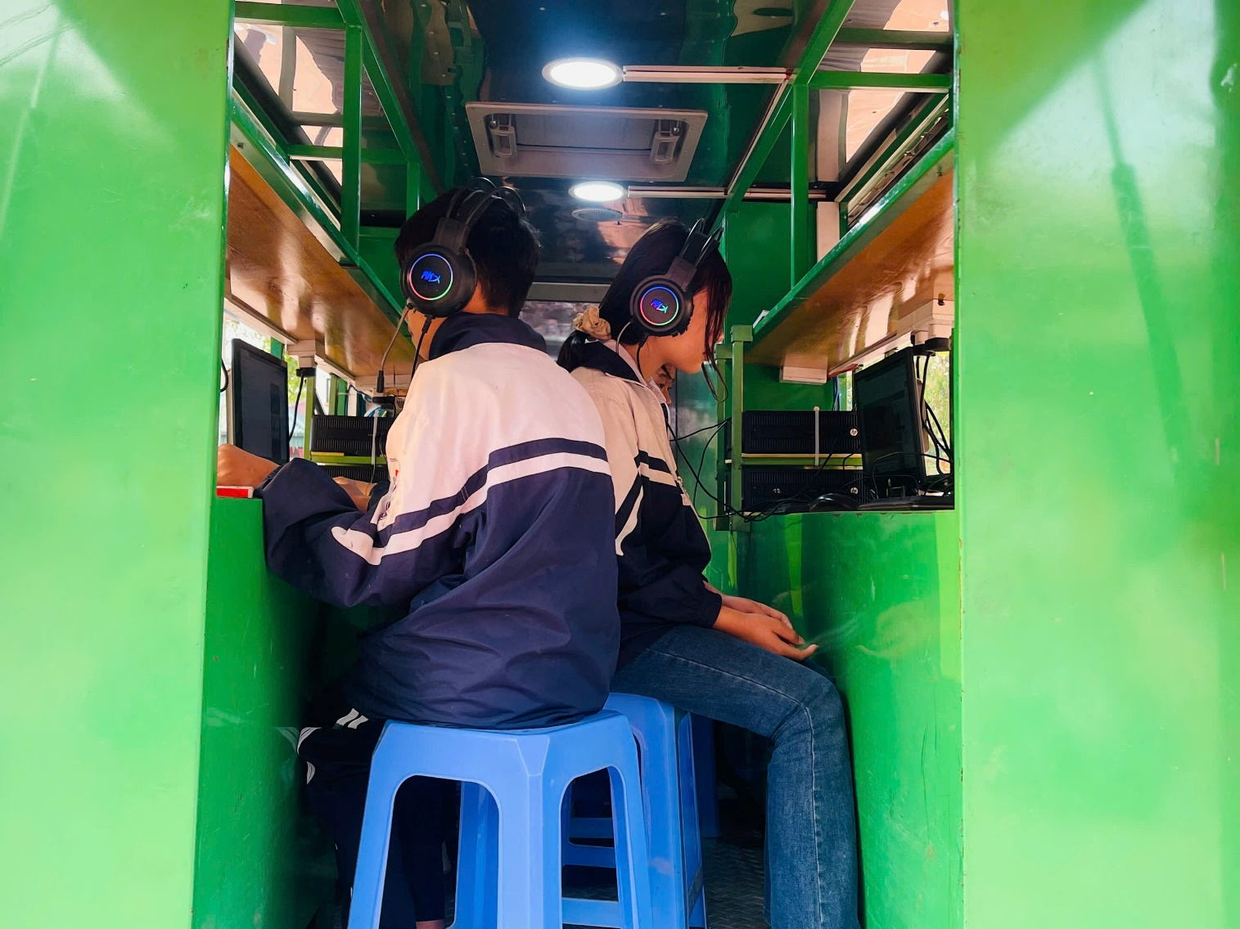
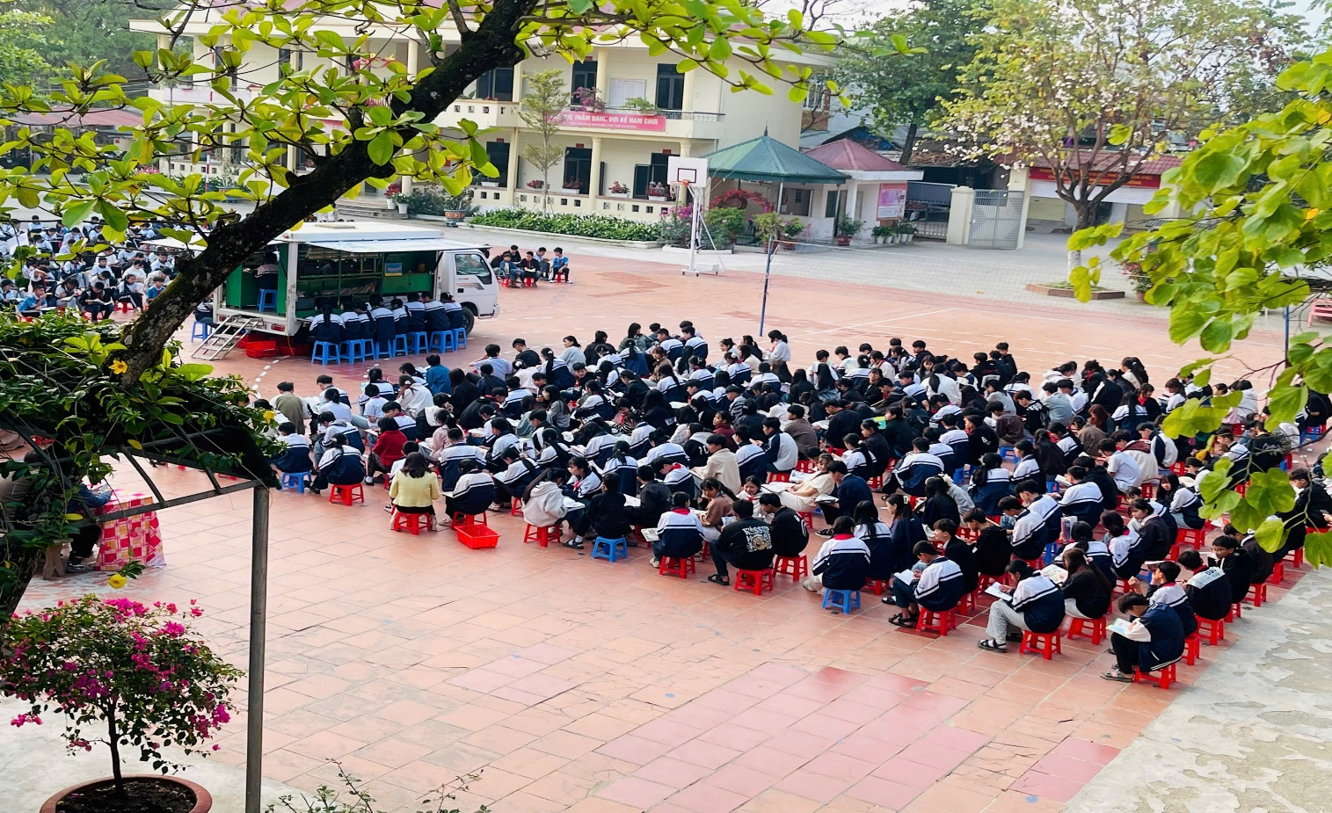
Qua giờ đọc sách của Thư viện lưu động học sinh được phát biểu cảm nghĩ. Các em rất vui và phấn khởi, khi được đọc những cuốn sách về lịch sử, khoa học, kỹ năng sống và văn học đã giúp học sinh hiểu thêm về truyền thống hào hùng của dân tộc, về sự phát triển của đất nước trong thời đại mới. Điều này giúp học sinh thêm tự hào và tự hứa sẽ học tập thật tốt để xứng đáng là chủ nhân tương lai của đất nước.
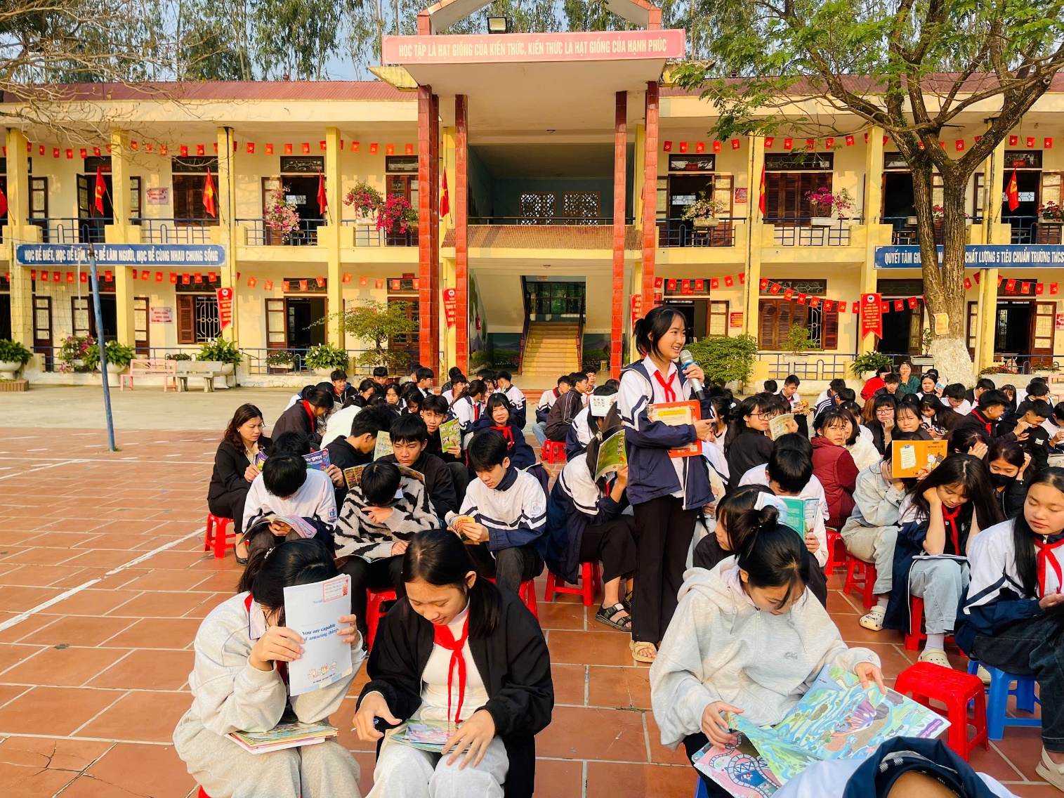
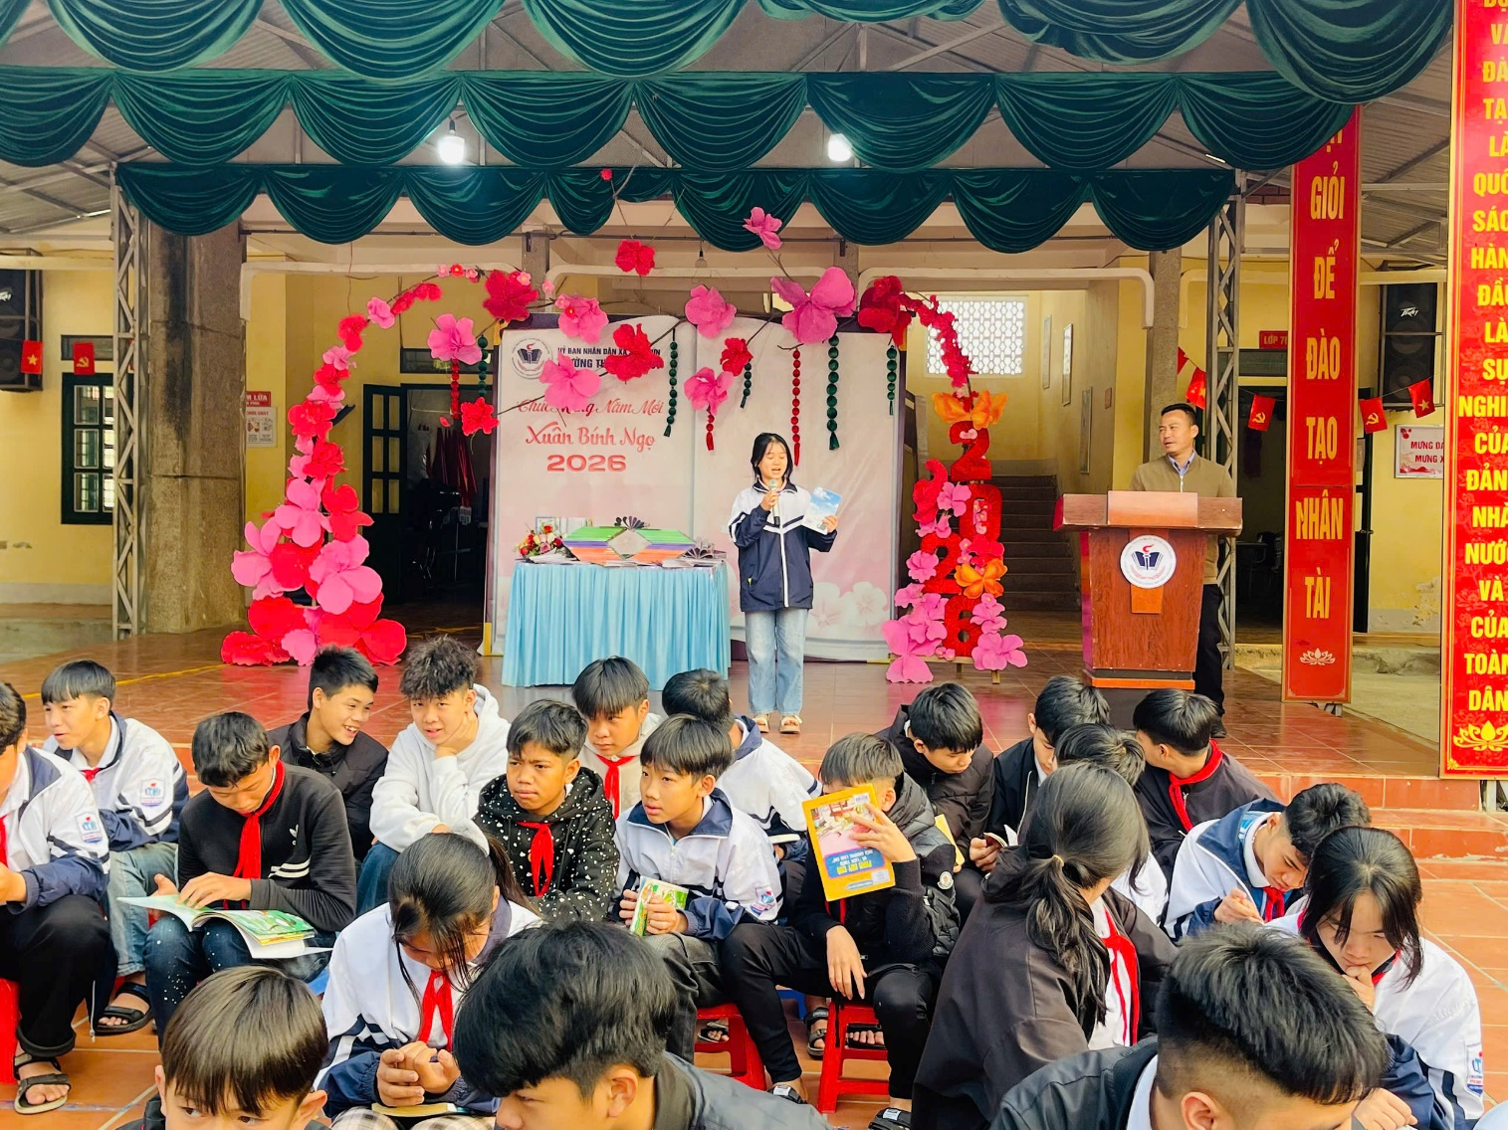
Học sinh trường THCS Pom Lót; xã Sam Mứn xúc động khi được đón “Chuyến xe tri thức” về với trường THCS Pom Lót; Sam Mứn. Trong không khí Mừng Đảng, mừng xuân Bính Ngọ 2026 và hướng tới ngày hội Bầu cử Quốc hội khóa XVI và đại biểu Hội đồng nhân dân các cấp nhiệm kỳ 2026 - 2031, những trang sách mới giúp học sinh thêm yêu quê hương và tự hào về kỷ nguyên vươn mình của đất nước. Thầy trò nhà trường xin hứa sẽ thi đua dạy tốt - học tập thật tốt để xứng đáng với sự quan tâm của các cô chú Thư viện tỉnh Điện Biên./.

